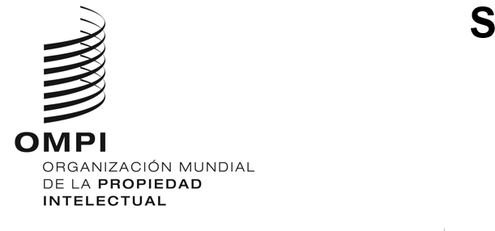

A/65/INF/4 ADD.

ORIGINAL: INGLÉS

FECHA: 5 DE JULIO DE 2024

**Asambleas de los Estados miembros de la OMPI**

**Sexagésima quinta serie de reuniones**

**Ginebra, 9 a 17 de julio de 2024**

SITUACIÓN RELATIVA AL PAGO DE LAS CONTRIBUCIONES AL 30 DE JUNIO DE 2024

*Adición*

1. El presente documento contiene una actualización de la información contenida en "Situación relativa al pago de las contribuciones al 30 de abril de 2024" (documento WO/PBC/37/10) y en "Situación relativa al pago de las contribuciones al 31 de mayo de 2024" (documento A/65/INF/4).

**Atrasos en el pago de las contribuciones al 30 de junio de 2024**

**Atrasos en el pago de las contribuciones anuales**

**(Excepto los atrasos de los países menos adelantados (PMA) correspondientes a los años anteriores a 1990, colocados en una cuenta especial (bloqueada))**

1. En el cuadro que figura a continuación se indican los atrasos en el pago de las contribuciones al 30 de junio de 2024 con arreglo al sistema único de contribuciones aplicable a partir del 1 de enero de 1994, y con arreglo a los sistemas de contribución aplicables anteriormente de las seis uniones financiadas mediante contribuciones (París, Berna, CIP, Niza, Locarno, Viena) y de la OMPI (para los Estados miembros de la Organización que no son miembros de ninguna de las uniones), a excepción de los atrasos en las contribuciones de los PMA correspondientes a los años anteriores a 1990, que se han colocado en una cuenta especial (bloqueada), y que no se indican en este cuadro, sino en el cuadro del párrafo 5.











**Importe total de los atrasos (excepto los atrasos de los PMA colocados en una cuenta especial (bloqueada)**

**correspondientes a los años anteriores a 1990)**



**Observaciones**

1. Al 30 de junio de 2024, el importe total de las contribuciones adeudadas ascendía a 5,31 millones de francos suizos, de los cuales casi 4,09 millones corresponden al sistema único de contribuciones, mientras que casi 1,23 millones corresponden a las contribuciones anteriores a 1994 con respecto a las uniones financiadas mediante contribuciones y la OMPI. El importe total de los atrasos, 5,31 millones de francos suizos (como se indica en el cuadro anterior), corresponde al 30,16 % del importe total de las contribuciones pagaderas en 2024, a saber, casi 17,6 millones de francos suizos.
2. Cuando se examine el presente documento, se comunicará a las Asambleas todo pago que se haga llegar a la Oficina Internacional entre el 1 y el 10 de julio de 2024.

**Atrasos en las contribuciones anuales de los PMA correspondientes a los años anteriores a 1990, colocados en una cuenta especial (bloqueada)**

1. Se recuerda que, de conformidad con la decisión adoptada por la Conferencia de la OMPI y las Asambleas de las Uniones de París y de Berna, en sus períodos ordinarios de sesiones de 1991, el importe de los atrasos en las contribuciones de cualquier PMA correspondientes a los años anteriores a 1990 fue colocado en una cuenta especial, cuyo saldo se bloqueó al 31 de diciembre de 1989 (véanse los documentos AB/XXII/20 y AB/XXII/22, párrafo 127). Dichos atrasos en las contribuciones, al 30 de junio de 2024, relativos a las Uniones de París y de Berna y a la OMPI, figuran en el cuadro siguiente. Cuando se examine el presente documento, se comunicará a las Asambleas todo pago que se haga llegar a la Oficina Internacional entre el 1 y el 10 de julio de 2024.



**Importe total de los atrasos de los PMA correspondientes a los años anteriores a 1990, colocados en una cuenta especial (bloqueada)**



**Importes adeudados a los fondos de operaciones**

1. En el cuadro siguiente figuran los importes adeudados por algunos Estados, al 30 de junio de 2024, a los fondos de operaciones que han sido constituidos, a saber, los de dos uniones financiadas mediante contribuciones (Uniones de París y Berna). Cuando se examine el presente documento, se comunicará a las Asambleas todo pago que se haga llegar a la Oficina Internacional entre el 1 y el 10 de julio de 2024.



**Importe total adeudado al fondo de operaciones**



**Evolución de los atrasos en el pago de las contribuciones y de los aportes a los fondos de operaciones en los diez últimos años**

1. Desde la introducción del sistema único de contribuciones en 1994 y la creación de nuevas clases de contribuciones, más equitativas, para los países en desarrollo, los atrasos en las contribuciones y los fondos de operaciones se han reducido considerablemente. Al 31 de diciembre de 1993, el total de atrasos en las contribuciones y los fondos de operaciones ascendía a 15,12 millones de francos suizos y el número de países que debían pagar una contribución anual era de 140. Al 31 de diciembre de 2023, el total de atrasos en las contribuciones y los fondos de operaciones ascendía a 7,94 millones de francos suizos y el número de países que debían pagar una contribución anual era de 194.
2. En el cuadro siguiente figuran los importes de los atrasos en las contribuciones (incluidos los atrasos “bloqueados” de los PMA) y en los fondos de operaciones desde 2014.



[Fin del documento]